2.相关技术与开发环境

2.1 相关技术

2.1.1 B/S模式
B/S（Browser/Server, 浏览器/服务器模式）模式是设计实现Web应用系统的一个十分重要的技术，是Internet技术的核心Error: Reference source not found。B/S模式的分为三层架构，第一层表现层主要完成用户与后台交互结果的输出；第二层逻辑层主要实现客户端的逻辑功能；第三次数据层则是进行各种运算。B/S三层架构基本模型如图2.1所示。
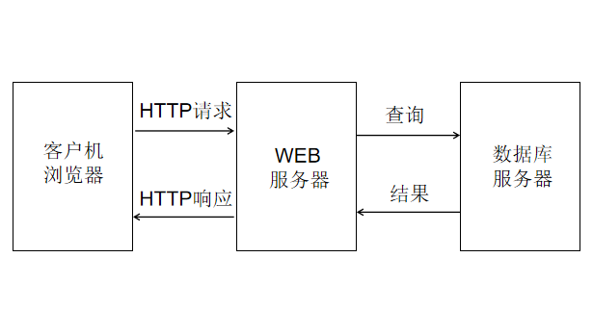
图2.1 B/S架构基本形式

2.1.2 HTML5、CSS3
Web 前端系统可以分为设计和开发两部分，在设计上主 要包括了界面 UI 设计，即用户交互设计、界面元素设计， 即文字、图像、控件、音频、视频设计Error: Reference source not found。 HTML5 的出现，使得 Web 前端的设计开发更加简易化和规范化Error: Reference source not found。CSS3可以更加方便修改前端界面的样式，可以使开发人员在开发过程中所需要解决问题的难度降低，并且减少非必要的JavaScript 脚本以及图片引用。

2.1.3 jQuery
jQuery 框架是一种兼容性较强的 JavaScript 框架，具有 多种页面组件，操作便捷，便于用户应用超文本标记语言（HyperText Markup Language，HTML）的documents 和 events 属性事件，页面呈现效果较为理想，可以实现用户与网站之间进行 AJAX 深度交互，具有更强直观性操作特点。jQuery 框架可以为用户提供多样化界面组件，包括面板、数据显示表格、菜单树以及图形报表等Error: Reference source not found。

2.1.4 SpringMVC框架
Spring Web MVC是一种基于Java的实现了Web MVC设计模式的请求驱动类型的轻量级Web框架，采用和参考了MVC架构模式的思想，对web层根据职责进行解耦，并且基于是根据请求进行驱动，也就是使用请求-响应模型，该框架可以让我们的开发流程大大简化。该框架工作流程如图2.2所示。
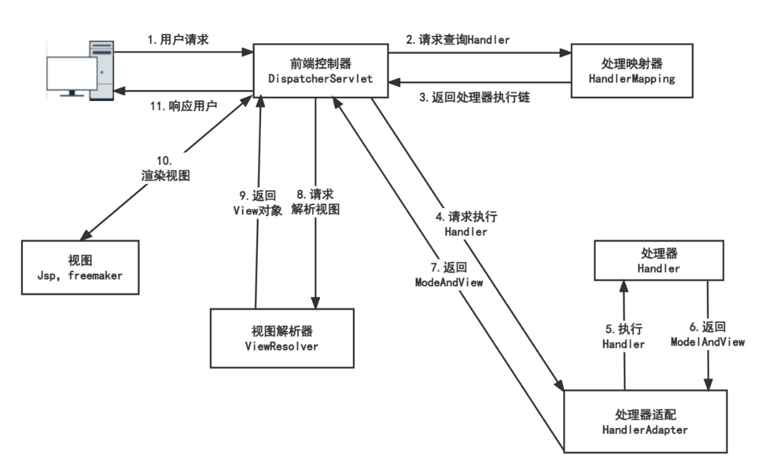
图2.2 Spring MVC框架基本模式流程图

2.2 开发环境

2.2.1 硬件环境
Window10系统的笔记本
处理器：AMD Ryzen 7 5800H with Radeon Graphics 3.20 GHz
内存大小：32.00 GB
系统类型：64位操作系统，基于x64的处理器
硬盘大小：C盘(199.0GB)，D盘 (751.0GB)

2.2.2 软件环境
操作系统：Window10
开发语言：JDK 11.0.11
开发工具：VScode、IntelliJ IDEA 2021.1 x64
数据库：MySQL Notifier 1.18
数据库管理软件：Navicat for MySQL
服务器：Tomcat 7
浏览器： IE、Chrome

